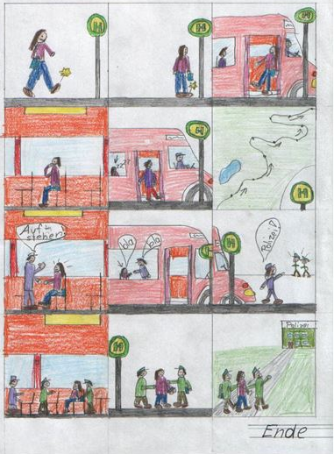
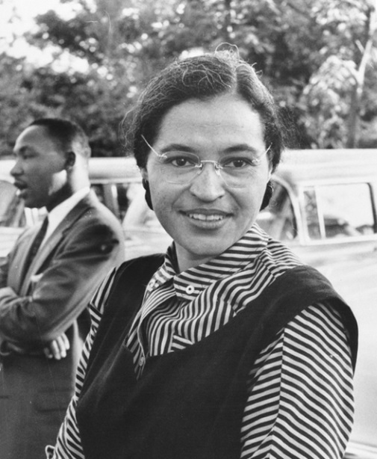
3.12 Rosa Parks bleibt sitzen
1955 mit Martin Luther King
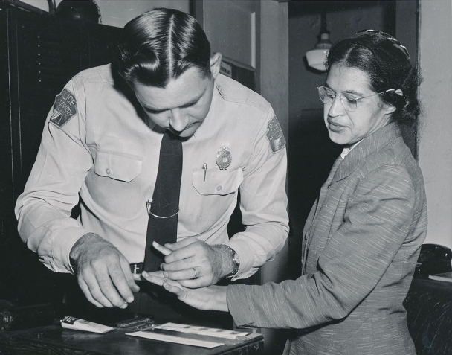
Rosa Parks wurde
1913 geboren
und starb 2005.
Sie wurde am 1. Dezember 1955 festgenommen.
Erzählt und/spielt warum.
Bis 21. Dezember 1956 fuhren schwarze Menschen nicht mehr mit dem Bus. Das heißt Boykott. Dann gab es Busse, in denen weiße und schwarze Menschen sitzen konnten wo sie wollten. Das nannte man integrierte Busse.
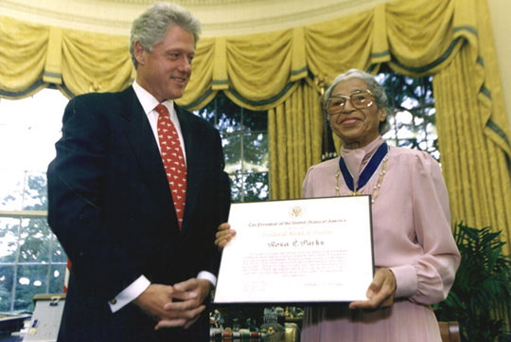
Viele Menschen bekamen durch Rosa Parks Mut gegen Rassentrennung zu protestieren. Sie bekam aber auch viele Drohungen.

1996 überreicht Bill Clinton Rosa Parks eine Auszeichnung.
Heute sind Bilder und Statuen von ihr in Museen.

